
Тимашевский линейный отдел полиции
ОАО РЖД
Северо-Кавказская железная дорога

О с т о р о ж н о, п о е з д!
НА ЖЕЛЕЗНОЛЙ ДОРОГЕ ЗАПРЕЩЕНО:

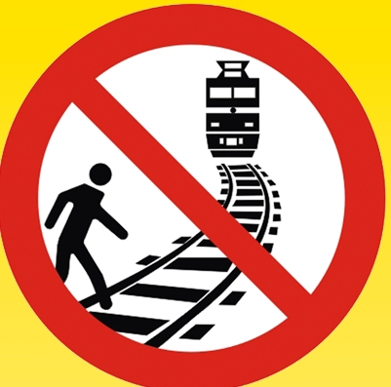
ВЫБЕГАТЬ НА ПУТИ ПЕРЕД ИДУЩИМИ ПОЕЗДАМИ
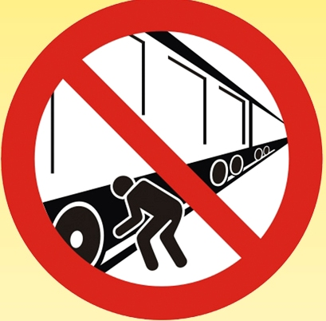
ПРОЛЕЗАТЬ ПОД СТОЯЩИМИ ПОЕЗДАМИ
НАКЛАДЫВАТЬ ПОСТОРОННИЕ ПРЕДМЕТЫ НА Ж.Д. ПОЛОТНО
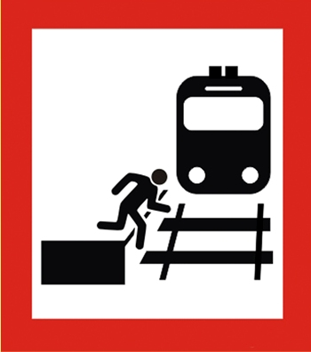
ПРЫГАТЬ С ПЛАТФОРМЫ И ВЗБИРАТЬСЯ НА НИХ С ПУТЕЙ
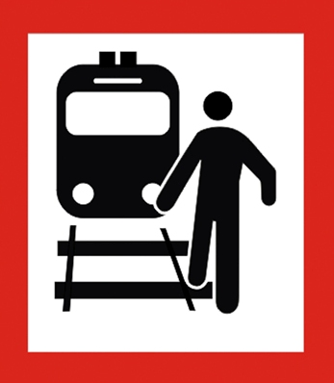
ХОДИТЬ ПО ПУТЯМ В НЕУСТАНОВЛЕННЫХ МЕСТАХ.
ПЕРЕД ПЕРЕХОДОМ ЧЕРЕЗ ПУТИ СНИМАТЬ НАУШНИКИ И КАПЮШОНЫ
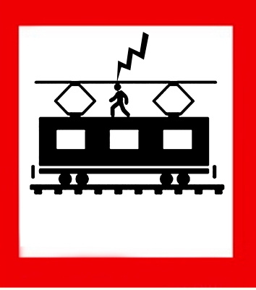
ПОДНИМАТЬСЯ НА СОСТАВЫ И ВЛЕЗАТЬ НА ВАГОНЫ
Напряжение в проводах достигает 27500 вольт. Смертельный ожог может произойти на расстоянии 1-1,5 метров от провода
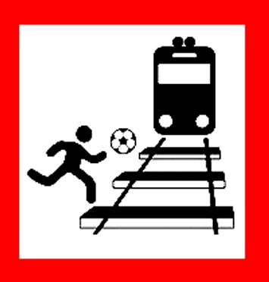
ЖЕЛЕЗНАЯ ДОРОГА – НЕ МЕСТО ДЛЯ ИГР.
Нахождение детей на объектах транспорте без родителей – запрещено!

Краснодарское ЛУ МВД России на транспорте
Тимашевский линейный отдел полиции
ТЕЛЕФОН ДЕЖУРНОЙ ЧАСТИ: 8(861)30- 4-21-75

